Visuotinė profesinio veiklinimo iniciatyva „Šok į tėvų klumpes 2024“
2024 m. gegužės – birželio mėnesiais Jonavos „Lietavos“ pagrindinės mokyklos 1-4, 5-6 klasių ir Jonavos „Lietavos“ pagrindinės mokyklos Upninkų skyriaus 1-4 klasių mokiniai dalyvavo visuotinėje profesinio veiklinimo iniciatyvoje „Šok į tėvų klumpes 2024“. Iniciatyvos tikslas – suteikti mokiniams profesinio veiklinimo paslaugas, ugdyti mokinių karjeros kompetencijas, įtraukiant į šį procesą mokinių tėvus ar globėjus, supažindinant su artimųjų profesijomis ir fizinėmis darbo vietomis.
Aplankyta Jonavos greitosios medicinos pagalbos stotyje: susipažino su greitosios medicinos pagalbos stoties funkcijomis, sužinojo, kuo išskirtinė ir svarbi yra paramediko profesija. Šių susitikimų metu mokiniai apžiūrėjo GMP automobilius ir juose esančią įrangą, priemones, kuriomis naudojasi medikai darbo metu. Apsilankę tokioje įstaigoje mokiniai gali įgyti gilesnį supratimą apie medicinos profesijas, kas gali padėti jiems apsispręsti dėl būsimos karjeros krypties.
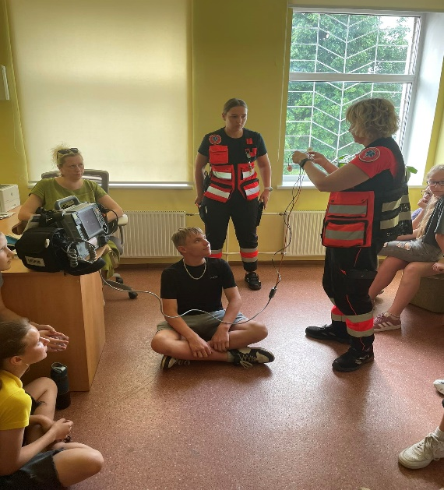
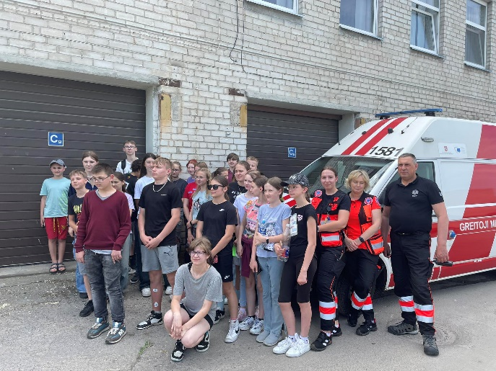

Mokiniai apsilankė Jonavos Krašto muziejuje. Sužinojo, kokia vykdoma veikla, kaip organizuojamas darbas. Apžiūrėdami eksponatus, vaikai susipažino su muziejininko profesija, kuo ji skiriasi nuo gido. Mokiniai suprato, kad norint dirbti šį darbą reikia turėti ypač daug istorinių žinių, mokėti įtaigiai pasakoti, pralinksminti ir sudominti žmones, taip pat turi mokėti kelias užsienio kalbas. Ir kas be ko, mylėti savo darbą!

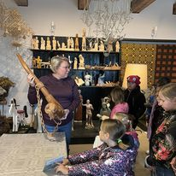
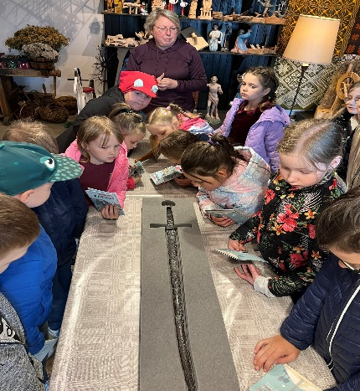
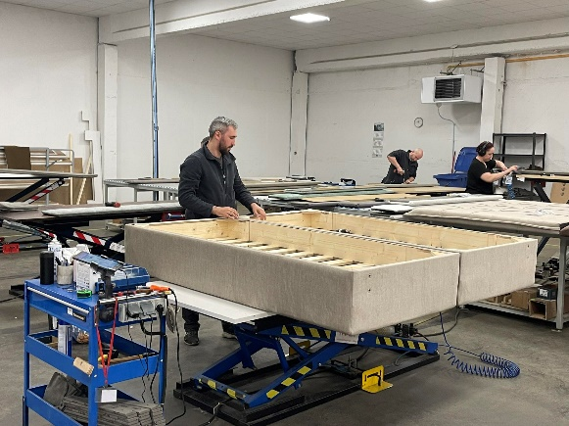
1-4 klasių mokiniai, vykdydami profesinį veiklinimą, vyko į UAB „Lonas“. Įmonės vadovas Domas Jakutis supažindino mokinius su įmonės struktūra, kuriamais produktais, įrenginiais. Keliaudami iš vieno įmonės cecho į kitą, mokiniai savo akimis išvydo kaip gaminamos lovos, čiužiniai, siuvama patalynė, susipažino su čia dirbančių žmonių profesijomis.
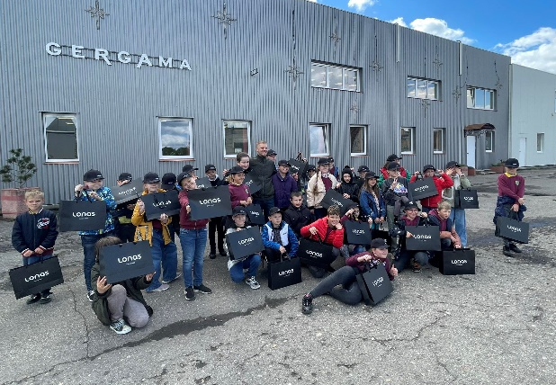
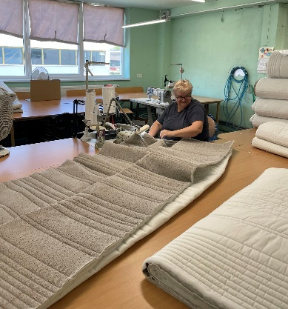

Nuoširdžiai dėkojame visoms įmonėms, įstaigoms, kurios geranoriškai sutiko priimti mokyklos bendruomenę pažintinėms ekskursijoms ir kartu dalyvavo iniciatyvoje „Šok į tėvų klumpes 2024“.

Dalia Vilkelienė, Jonavos r. švietimo pagalbos tarnybos metodininkė, karjeros specialistė

